Zadanie należy odesłać pod adres mailowy
podroz.chrustowo@gmail.com do czwartku 19 grudnia br. godziny 20.00

Zadanie 11 - Tokio - język polski

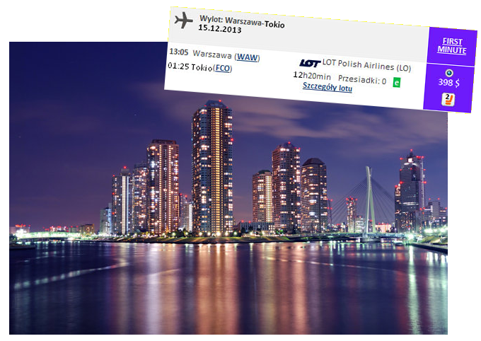

Wygrałeś pięciodniową wycieczkę do Tokio. Opisz jej przebieg. Napisz, co zwiedziłeś. Czym zaskoczyło Cię niezwykłe miasto Na co szczególnie zwróciłeś uwagę? Swoimi ważeniami podziel się w formie pamiętnika.

Być może wirtualnej wędrówce po stolicy Japonii pomogą ci poniższe linki (wciśnij i przytrzymaj na klawiaturze klawisz Ctrl i kliknij na link, a otworzy się w twojej przeglądarce):
- przewodnik po Tokio 1,
- przewodnik po Tokio 2,
- przewodnik po Tokio 3,
- przewodnik po Tokio 4.

